MINISTERSTVO VNÚTRA SLOVENSKEJ REPUBLIKY

SEKCIA KRÍZOVÉHO RIADENIA
Drieňová 22, 826 04 Bratislava 29
Telefón1 : +421-2-43411190 Fax1 : +421-2-43635142
Telefón2 : +421-2-48593000 Fax2 : +421-2-43411095
E-mail : svk-ercc@minv.sk http://www.minv.sk
MESAČNÁ SITUAČNÁ SPRÁVA
o hlásených mimoriadnych udalostiach a ostatných udalostiach na území Slovenskej republiky a v zahraničí za mesiac december 2018 so stavom k 31. 12. 2018
24:00 hod.

Dátum a čas : | 2. januára 2019, 11:00 hod.

I. Štatistika za mesiac december 2018

Prehľad MU v mesiaci december 2018

Celkový počet MU v mesiaci december 2018: 6

Prehľad MU v mesiaci december 2018
P. č. | Mimoriadna udalosť | Druh MU | Kraj | Okres | Obec | Začiatok MU | Koniec MU | Varovanie obyvateľstva |  | Evakuácia | Požiadavky na poskytnutie pomoci | Následky na ... |  |  |  | Poznámka (iné doplňujúce údaje o MU)
 |  |  |  |  |  |  |  | Miestny rozhlas | Siréna |  |  | živote | zdraví | majetku | živ. prostredí
1 | Požiar | Požiar | Košice | Spišská Nová Ves | Hrabušice | 1.12.2018 | 22.12.2018 | NIE | NIE | ÁNO | NIE | NIE | NIE | ÁNO | NIE
2 | Únik ropných látok do jazera | Únik nebezpečnej látky | Trenčín | Nové Mesto nad Váhom | Horná Streda | 4.12.2018 | 5.12.2018 | NIE | NIE | NIE | NIE | NIE | NIE | NIE | NIE | O situácii boli vyrozumení: Inšpekcia ŽP ; Dispečing Povodia Váhu Piešťany /správca toku/; OÚ – NM Stála služba MV SR /CMRS/; prednosta OU TN, vedúca odboru krízového riadenia  (OÚ ŽP – NM na dostupných tel. číslach nedosiahnuteľný)  Opatrenia charakteru CO si MU nevyžaduje.
3 | Nástražný výbušný systém | Poplašná správa | Košice | Trebišov | Sečovce | 5.12.2018 | 5.12.2018 | NIE | NIE | NIE | NIE | NIE | NIE | NIE | NIE
4 | Nález neznámej látky vo väznici | Nález neznámej látky | Nitra | Nitra | Nitra | 18.12.2018 | 19.12.2018 | NIE | NIE | NIE | ÁNO | NIE | NIE | NIE | NIE
5 | Únik paliva z rušňa vlaku | Únik nebezpečnej látky | Banská Bystrica | Rimavská Sobota | Jesenské (RS) | 21.12.2018 | 21.12.2018 | NIE | NIE | NIE | NIE | NIE | NIE | NIE | NIE
6 | Kritická dopravná situácia | Iné | Košice | Sobrance | Vyšné Nemecké | 22.12.2018 |  | NIE | NIE | NIE | ÁNO | NIE | NIE | NIE | NIE | Požiadavka na poskytnutie pomoci bola uplatnená na RHCP Sobrance na zabezpečenie priechodnosti a plynulosti cestnej dopravy v smere od obce Orechová po hraničný priechod s Ukrajinou.

Grafický prehľad MU v mesiaci december 2018

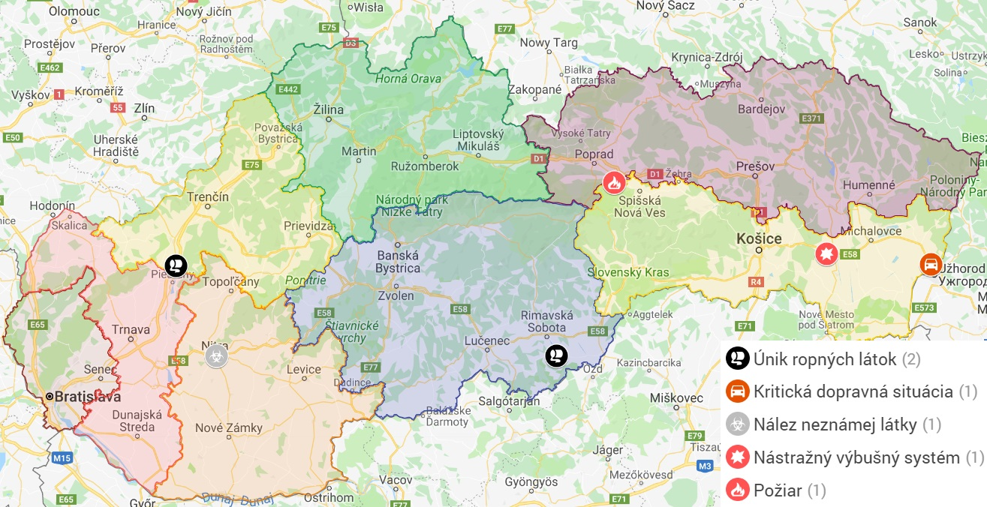

Prehľad výjazdov a rozborov KCHL CO v mesiaci december 2018 v prípade mimoriadnej udalosti

Por. číslo | Žiadosť na zásah KCHL prijatá |  |  | Vzťahuje sa k MU | Požadovaná pomoc | Príkaz na zásah vydaný |  |  | Zásah ukončený |  | Vyhodnotenie zásahu KCHL
 | Dátum | Čas | Od koho | Názov mimoriadnej udalosti | Materiál / Sily a prostriedky | Dátum | Čas | Komu | Dátum | Čas | Dátum | Čas | Stručné vyhodnotenie zásahu
1 | 18.12.2018 | 11:53 | KS IZS Nitra | Nález neznámej látky vo väznici | KCHL Nitra | 18.12.2018 | 12:12 | KCHL NR | 19.12.2018 | 12:00 | 19.12.2018 | 15:10 | Prevzatá vzorka, jemný prášok sýto oranžovej až červenej farby v uzatvárateľnom plastovom vrecku s celkovou hmotnosťou približne 3g bola podrobená meraniam s využitím rôznych analyticko-chemických metód s nasledovnými závermi:  - analýza na prítomnosť zdrojov ionizujúceho žiarenia (alfa, beta, gamma) s výsledkom – negatívne;  - selektívne dôkazové chemické reakcie na rôzne skupiny omamných a psychotropných látok (opiáty, amfetamíny, kanabinoidy) s výsledkom – negatívne;  - analýza infračervenou spektrometriou s využitím ATR – nejednoznačné výsledky poukazujúce na heterogénnu zmes komplexného zloženia s nízkym obsahom vody, avšak porovnanie získaného spektra s databázou spektier vlastnej knižnice poukazuje na zhodu so spektrom rastlinného koreninového prípravku-mletá červená paprika;  - analýza metódou plynovej chromatografie v spojení s hmotnostným detektorom GC-MSD typ Agilent 5975-T. Použitá bola metóda mikroextrakcie na pevnú fázu (SPME) a metóda analýzy z nástreku metanolového extraktu (ALS). Látky zaznamenané na hmotnostnom spektre:  - prevažujúcou zložkou je kapsaicín a dihydrokapsaicín, ktorého zastúpenie v materiáli je cca 25-30%,  - ďalšie zložky zmesi sú zvyšky mastných kyselín (n-hexadekánová; 9,12-oktadekadiénová), cukorné zložky a ich deriváty (maltóza, hydroxymetylfurfural).

Prehľad MS vyhlásených v mesiaci december 2018
P. č. | Druh MS | Kraj | Okres | Obec | Vyhlásená MS |  | Odvolaná MS |  | Vyhlásil | Poznámka
 |  |  |  |  | Dňa | Hod. | Dňa | Hod.
1 | Požiar | Košice | Spišská Nová Ves | Hrabušice | 1.12.2018 | 19:00 | 21.12.2018 | 19:00 | Starostka
2 | Kritická dopravná situácia | Košice | Sobrance | Vyšné Nemecké | 22.12.2018 | 18:00 |  |  | starosta

Prehľad SPA vyhlásených v mesiaci december 2018

V mesiaci december nebol vyhlásený žiadny stupeň povodňovej aktivity.

II. Prehľad všetkých aktuálne vyhlásených MS
P. č. | Druh MS | Kraj | Okres | Obec | Vyhlásená MS |  | Odvolaná MS |  | Vyhlásil | Poznámka
 |  |  |  |  | Dňa | Hod. | Dňa | Hod.
1 | Zosuv pôdy | Prešov | Stropkov | Krušinec | 26.6.2009 | 16:45 |  |  | starosta
2 | Zosuv pôdy | Prešov | Stropkov | Miňovce | 18.5.2010 | 14:00 |  |  | starosta
3 | Zosuv pôdy | Prešov | Prešov | Žipov | 2.6.2010 | 10:00 |  |  | starosta
4 | Zosuv pôdy | Prešov | Prešov | Kapušany | 7.6.2010 | 12:00 |  |  | starosta
5 | Zosuv pôdy | Prešov | Sabinov | Brezovička | 7.6.2010 | 18:30 |  |  | starosta
6 | Zosuv pôdy | Prešov | Sabinov | Pečovská N. Ves | 11.6.2010 | 16:00 |  |  | starosta
7 | Zosuv pôdy | Prešov | Prešov | Prešov | 25.6.2010 | 10:00 |  |  | primátor
8 | Zosuv pôdy | Prešov | Sabinov | Ďačov | 26.7.2010 | 12:00 |  |  | starosta
9 | Zosuv pôdy | Prešov | Sabinov | Krivany | 28.7.2011 | 15:00 |  |  | starosta
10 | Zosuv pôdy | Prešov | Prešov | Ruská Nová Ves (rekr.chatová oblasť) | 16.12.2011 | 15:00 |  |  | starosta
11 | Zosuv pôdy | Trenčín | Ilava | Červený Kameň | 23.4.2012 | 11:06 |  |  | starosta
12 | Zosuv pôdy | Prešov | Prešov | Ruská Nová Ves (obytná časť) | 27.6.2012 | 12:00 |  |  | starosta
13 | Zosuv pôdy | Prešov | Sabinov | Bajerovce | 30.5.2013 | 9:00 |  |  | starosta
14 | Zosuv pôdy | Prešov | Prešov | Kvačany | 22.5.2014 | 08.00 |  |  | starosta
15 | Nedostatok pitnej vody | Prešov | Medzilaborce | Volica | 22.7.2014 | 8:00 |  |  | starosta
16 | Zosuv pôdy | Trenčín | Nové Mesto nad Váhom | Hrachovište | 17.9.2014 | 11:50 |  |  | starosta
17 | Zosuv pôdy | Prešov | Prešov | Proč | 23.10.2014 | 14:20 |  |  | starosta
18 | Zosuv pôdy | Prešov | Prešov | Petrovany | 25.3.2015 | 14:00 |  |  | starosta
19 | Zosuv pôdy | Prešov | Prešov | Veľký Šariš | 3.12.2015 | 8:45 |  |  | primátor | Zosuv podkladového materiálu na vozovke
20 | Zosuv pôdy | Bratislava | Bratislava | Bratislava - mestská časť Devín | 3.7.2016 | 18:00 |  |  | starosta | Zosuv pôdy a vyvrátené stromy na Štítnej ul.
21 | Zosuv pôdy | Prešov | Prešov | Ruská Nová Ves | 7.12.2016 | 10:30 |  |  | starosta | Svahová deformácia, pukanie stien rodinných domov
22 | Havarijný stav mosta | Žilina | Tvrdošín | Nižná (TS) | 13.2.2017 | 14:15 |  |  | starosta
23 | Zosuv pôdy | Bratislava | Bratislava | Bratislava | 7.4.2017 | 12:00 |  |  | primátor
24 | Havarijný stav mosta | Prešov | Kežmarok | Veľká Franková | 14.11.2017 | 12:00 | 7.12.2018 | 10:00 | starosta
25 | Zosuv pôdy | Prešov | Snina | Stakčín | 16.4.2018 | 12:00 | 18.12.2018 | 14:00 | starosta
26 | Zosuv pôdy | Prešov | Medzilaborce | Čabiny | 26.4.2018 | 12:00 |  |  | starosta
27 | Povodne | Prešov | okres Poprad |  | 19.7.2018 | 8:30 |  |  | prednosta OÚ
28 | Havarijný stav mosta | Prešov | Kežmarok | Malá Franková | 19.7.2018 | 13:00 | 14.12.2018 | 12:00 | starosta
29 | Povodne | Prešov | Kežmarok | Stará Lesná | 26.7.2018 | 14:30 |  |  | starosta
30 | Havarijný stav mosta | Prešov | Stropkov | Krušinec | 13.8.2018 | 14:00 |  |  | starosta
31 | Zosuv pôdy | Žilina | Turčianske Teplice | Turček | 15.8.2018 | 12:00 |  |  | starosta
32 | Nedostatok pitnej vody | Banská Bystrica | Rimavská Sobota | Chrámec | 2.10.2018 | 7:00 | 31.12.2018 | 12:00 | starostka
33 | Kritická dopravná situácia | Košický | Sobrance | Vyšné Nemecké | 22.12.2018 | 18:00 |  |  | starosta

Grafický prehľad všetkých aktuálne vyhlásených MS

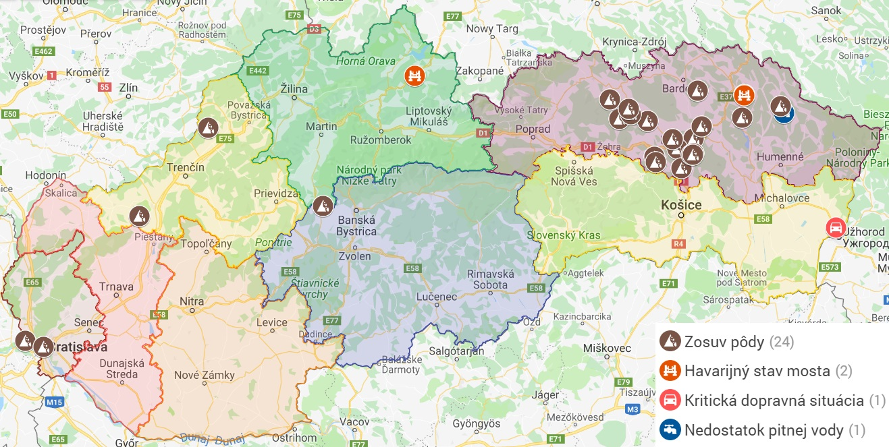

III. Prehľad všetkých aktuálne vyhlásených SPA
P.č. | Kraj | Okres | Obec | Vyhlásený 2SPA |  | Odvolaný 2SPA |  | Vyhlásený 3SPA |  | Odvolaný 3SPA |  | Vyhlásený 2SPA |  | Vyhlásil | Vyhlásenie
 |  |  |  | Dňa | Hod. | Dňa | Hod. | Dňa | Hod. | Dňa | Hod. | Dňa | Hod.
1 | Žilina | Čadca | Čadca |  |  |  |  | 5.8.2018 | 16:00 | 6.8.2018 | 15:00 | 6.8.2018 | 15:00 | primátor | 2SPA

IV. Zahraničie

Prehľad prebiehajúcich aktivácií mechanizmu Únie pre civilnú ochranu (z informačného systému CECIS)

P. č. | Dátum vzniku MU | Druh MU | Štát | Žiadosť o pomoc | Poskytnutie HP zo strany SVK
1 | 2.8.2018 | Ebola | Konžská demokratická republika | NIE | NIE
2 | 23.12.2018 | Tsunami | Indonézia | NIE | NIE

